Arbeitsblatt 3.1: Krzysztof Penderecki – Auf der Suche nach neuem Klang und Ausdruck
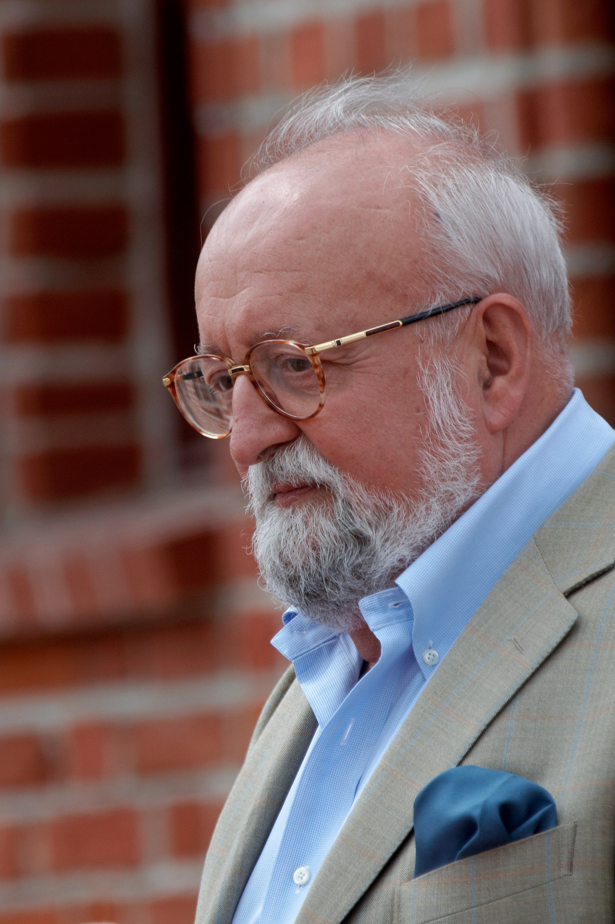
Bevor Krzysztof Penderecki (*1933) durch die „Lukas-Passion“ 1966 weltweit bekannt wurde, konnte er in der Bundesrepublik in Werken wie Anaklasis für 42 Streichinstrumente und 6 Schlagzeuggruppen (1959/60) und Threnos (Klagelied), den Opfern von Hiroshima für 52 Streichinstrumente (1960) mit neuartigen Klängen im Streichinstrumentarium bereits auf sich aufmerksam machen.
Vor allem Anaklasis, das 1960 als Auftragswerk des Südwestfunks (heute der SWR) bei den Donaueschinger Musiktagen uraufgeführt wurde, stellte dabei eine wahre Sensation dar. Es musste umgehend wiederholt werden. Aber nicht nur wegen des bis dahin unbekannten Klangausdrucks, sondern auch wegen der ungewöhnlichen Gestaltung der Partitur überraschte das Stück. In Anaklasis verzichtete Penderecki zum ersten Mal auf die Schreibweise herkömmlicher Partituren und entwickelte eigene Notationsweisen, um seine Klangvorstellungen ausreichend darzustellen: Er nahm sich dabei graphische Darstellungen wie schwarze Balken, Pfeile und unterschiedliche Wellenformen zur Hilfe. Damit der Dirigent und die Musiker genau wissen wie sie die verschiedenen Symbole deuten müssen, stellte er seiner Partitur eine kurze Anleitung voran.
© Akumiszcza / Creative Commons Attribution 3.0
Ausschnitt aus Anaklasis für 42 Streichinstrumente und 6 Schlagzeuggruppen (1959/60):
☞ Anaklasis (1959/60) auf www.ninateka.pl
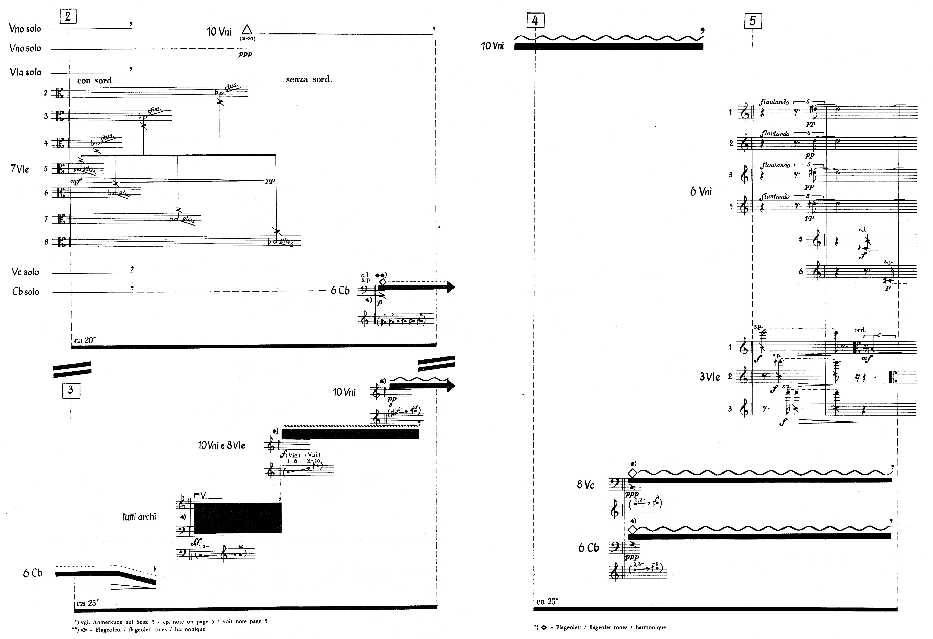

Aus: Penderecki, Krzysztof: Anaklasis für Streicher und Schlagzeuggruppen, Edition Moeck Nr. 5003, Celle 1960, S. 6/7. © Mit freundlicher Genehmigung SCHOTT MUSIC, Mainz. ED 20158 (Studienpartitur).
In Threnos (Klagelied), den Opfern von Hiroshima für 52 Streichinstrumente (1960) entwickelte er die neuen Klang-Techniken in den Streichern weiter. Das Stück, das den Opfern des amerikanischen Atombomben-Angriffs auf die japanische Stadt Hiroshima 1945 gewidmet ist, beeindruckt wiederum durch seinen bemerkenswerten Gefühlsausdruck. Neben Angaben zum Spiel des höchstmöglichen Tones, zu unregelmäßigen Bogen-Bewegungen oder zur Verwendung verschiedener Vibrati, griff der Komponist auch auf rhythmische Effekte zurück: Die Streicher sollten die Saiten ihrer Instrumente beispielsweise auf bestimmte Art und Weise zupfen oder schlagen und mit Hilfe der Hand oder der Rückseite des Streichbogens auf den Resonanzkörper klopfen.
Auf diese Weise komponierte Penderecki so genannte Cluster („Tonballungen“ mit sehr eng beieinander liegenden Intervall-Abständen). Solcher Cluster schichtete er zu „Klangflächen“, welcher er wiederum miteinander kombinierte und ineinanderfließen ließ. Der Wechsel von einer Klangschicht zur nächsten zog beispielsweise auch einen Wechsel der instrumentalen Klangfarben nach sich. Eines der bekanntesten Cluster Penderecksi befindet sich ganz am Ende von Threnos: hier hat Penderecki die Streicherstimmen so dicht aufeinander gestapelt, dass es vom menschlichen Ohr nur noch als lärmende „Geräusch-Masse“ wahrgenommen werden kann.
☞ Threnos, den Opfern von Hiroshima (1960) auf YouTube (mit animiertem Verlauf der Partitur)
Neben neuen Klängen für Streichinstrumente suchte Penderecki nach neuen Ausdrucksformen für die menschliche Stimme. In Dimensionen der Zeit und der Stille (Wymiary czasu i chichy) von 1959/60, das für Schlagzeug, Streicher, Celesta, Harfe, Klavier und für einen gemischten Chor geschrieben wurde, experimentierte er beispielsweise mit konsonanten und vokalen Sprachlauten. Auch diese organisierte er in Cluster.
Ausschnitt von Dimensionen der Zeit und der Stille (1959/60):
☞ Dimensionen der Zeit und der Stille (1959/60) auf www.ninateka.pl
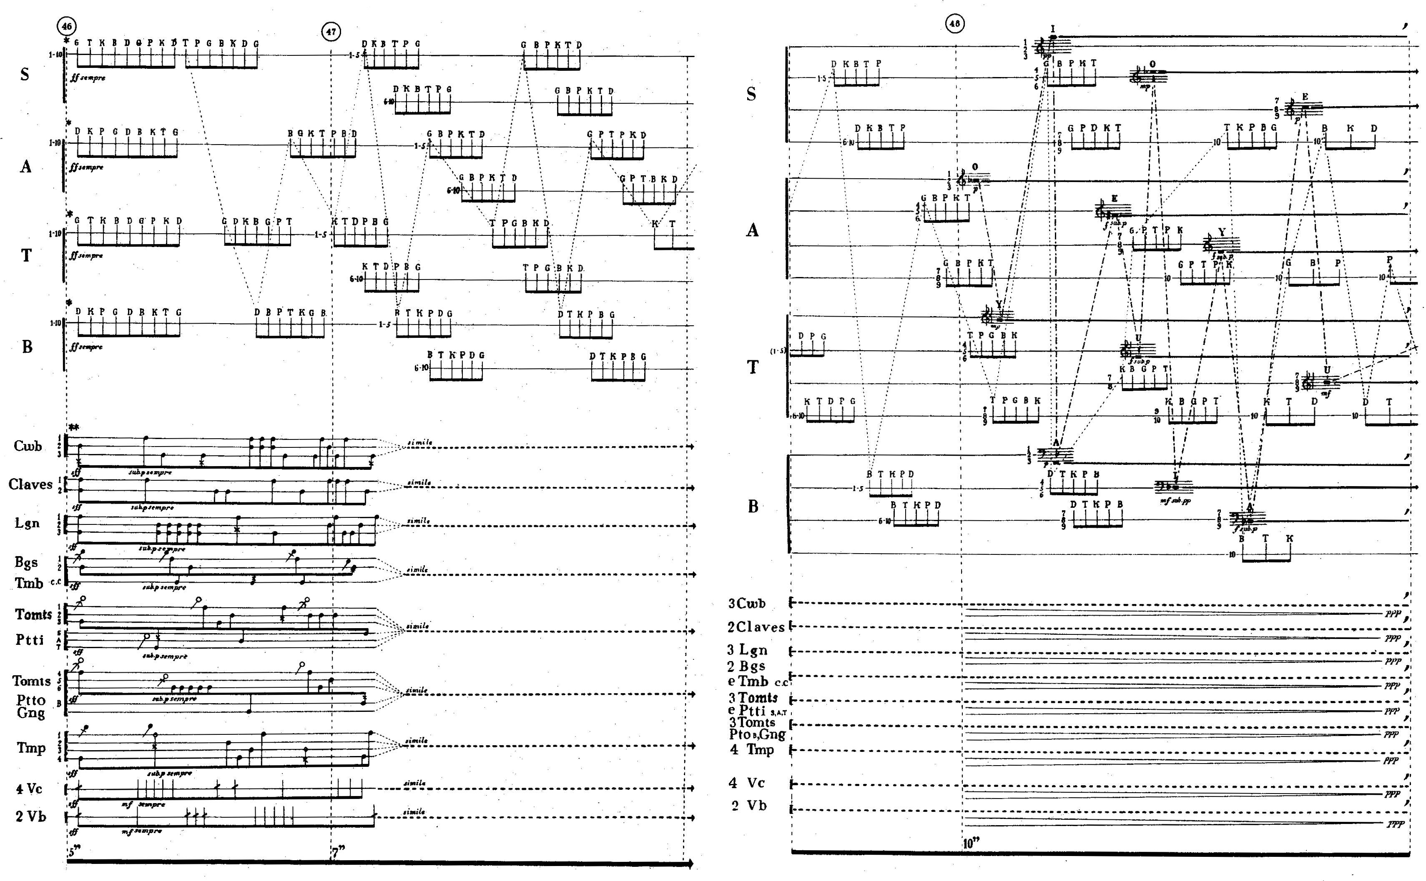
Aus: Penderecki, Krzysztof: Dimension der Zeit und der Stille für vierzigstimmigen gemischten Chor, Schlagzeuggruppen und Streichinstrumente, PWM-Edition Nr. 6951, Hermann Moeck Verlag Celle – PWM Kraków 1962, S. 11/12. © Mit freundlicher Genehmigung SCHOTT MUSIC, Mainz. ED 20165 (Studienpartitur).
Aufgaben
- Hören Sie sich „Anaklasis“ an und notieren Sie Ihre Eindrücke. Diskutieren Sie, was Sie wahrnehmen und empfinden. Gibt es Dinge, die Ihnen besonders oder gar nicht gefallen?
- Hören Sie sich „Threnos“ an und betrachten Sie dabei die animierte Partitur im Youtube-Video. Notieren Sie Ihre Eindrücke. Diskutieren Sie die gewählten Grafiken und Symbole unter Einbeziehung der hier abgebildeten Partiturausschnitte. Scheinen Ihnen die gewählten Darstellungsformen geeignet oder fallen Ihnen vielleicht weitere Möglichkeiten ein?

